

Modul 4
Disusun Oleh :
Dedik Romahadi, ST., M.Sc
Sub-CPMK 3.3 – Menerapkan Respons getaran paksa secara periodik
Sub - CPMK
Pertemuan ini membahas respons sistem 1-DoF terhadap gaya eksitasi harmonik F(t) = F0 sin(omega t): penurunan persamaan gerak, solusi transien dan steady-state, Dynamic Magnification Factor (DMF) dan sudut fase, fenomena resonansi beserta strategi penanganannya, serta isolasi getaran melalui transmissibility
Abstrak
Program Studi : S1 Teknik Mesin
Fakultas : Teknik
myclass.mercubuana.ac.id
Getaran Paksa
MODUL PERKULIAHAN
MEKANIK
Kode Mata kuliah W132500020
GETARAN
Disusun Oleh
Dedik Romahadi, ST., M.Sc
www.mercubuana.ac.id
🔗 Modul Interaktif: https://dedik-romahadi.github.io/Mechanical-Engineering-Courses/Getaran-Mekanik/Modul/Modul-4.html. Pada layar masuk, pilih tombol “👁️ Mode Preview (Tanpa Login)” untuk melihat modul lengkap (animasi, kalkulator interaktif, editor kode Python langsung di browser) tanpa perlu akun. Soal pada Mode Preview bersifat tampilan saja; jawaban benar/salah dan poin tidak aktif.
PENDAHULUAN
Pertemuan keempat ini beralih dari getaran bebas (Pertemuan 3), yang muncul akibat gangguan awal dan kemudian meluruh, menuju getaran paksa, yaitu getaran yang terus berlangsung selama gaya eksternal periodik bekerja pada sistem. Hampir seluruh mesin berputar di industri (motor listrik, kompresor, pompa, punch press) mengalami getaran paksa akibat ketidakseimbangan massa, gaya impuls berulang, atau eksitasi dari lingkungan. Modul ini membahas penurunan persamaan gerak sistem 1-DoF di bawah eksitasi harmonik, struktur solusi lengkap (transien plus steady-state), Dynamic Magnification Factor (DMF) dan sudut fase sebagai alat analisis kuantitatif, fenomena resonansi beserta strategi mitigasinya, dan isolasi getaran melalui transmissibility. Gambar 1 menunjukkan posisi Pertemuan 4 dalam keseluruhan alur mata kuliah.
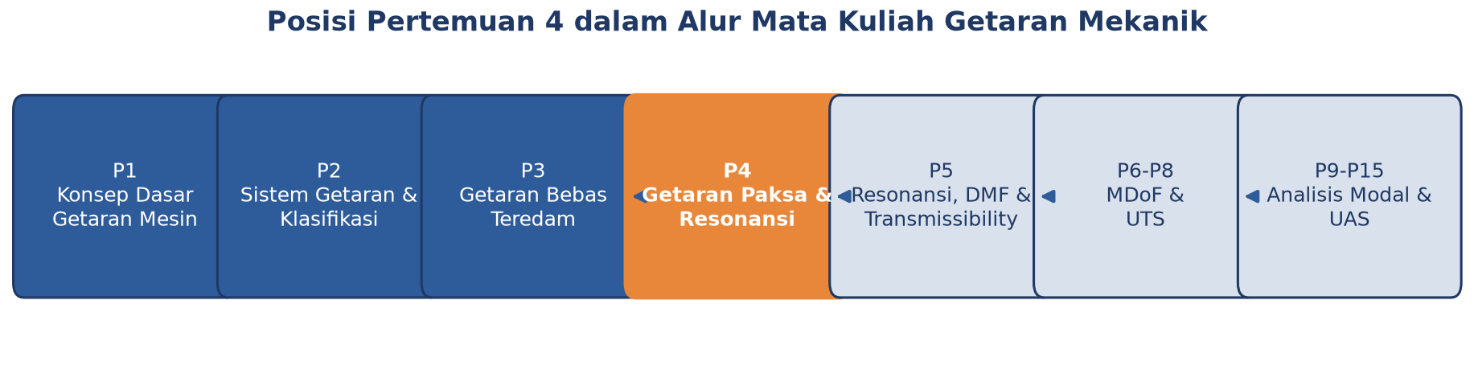
Gambar 1. Posisi Pertemuan 4 (Getaran Paksa) dalam alur mata kuliah Getaran Mekanik.
Materi mencakup penurunan persamaan gerak getaran paksa, struktur solusi transien-steady state, Dynamic Magnification Factor dan sudut fase, kondisi dan penanganan resonansi, serta isolasi getaran dan transmissibility. Materi ditutup dengan implementasi Python di Jupyter Notebook, tugas terstruktur, dan latihan komputasi.
Capaian Pembelajaran (Sub-CPMK)
• Sub-CPMK 3.3: Menerapkan respons getaran paksa secara periodik, yaitu menganalisis respons sistem 1-DoF terhadap gaya eksitasi harmonik F(t) = F0 sin(omega t) dan menerapkan konsep DMF, sudut fase, resonansi, dan isolasi getaran pada permasalahan rekayasa mesin (CPMK 3).
• Setelah pertemuan ini mahasiswa dapat: menurunkan persamaan gerak getaran paksa; menjelaskan struktur solusi transien dan steady-state; menghitung DMF dan sudut fase pada berbagai rasio frekuensi; mengidentifikasi kondisi resonansi dan merumuskan strategi penanganannya; serta menghitung transmissibility untuk merancang isolasi getaran yang efektif.
PERSAMAAN GERAK GETARAN PAKSA
Getaran paksa terjadi ketika sistem diberi gaya luar yang bervariasi secara periodik. Sistem 1-DoF (Single Degree of Freedom) merespons dengan dua komponen: bagian transien yang meluruh akibat redaman, dan bagian tunak (steady-state) yang terus bertahan selama gaya eksitasi bekerja. Persamaan gerak diperoleh dari kesetimbangan tiga gaya (inersia, redaman, pegas) melawan gaya eksitasi F(t).
mẍ + cẋ + kx = F₀ sin(ωt)
Gaya Eksitasi: Gaya eksitasi F(t) = F₀ sin(ωt) adalah gaya harmonik eksternal dengan amplitudo F₀ (Newton) dan frekuensi sudut ω (rad/s). Gaya ini bertindak sebagai "pengemudi" yang memaksa sistem bergetar pada frekuensinya sendiri, bukan pada frekuensi natural sistem ωn. Defleksi statik Xst adalah seberapa jauh pegas tertekan jika gaya F₀ bekerja secara statis, tanpa getaran, dan menjadi referensi penting karena amplitudo dinamis bisa jauh lebih besar dari Xst di dekat resonansi.
Xst = F₀ / k
Tabel 1 merangkum tiga bilangan tak berdimensi kunci yang menentukan seluruh perilaku respons sistem getaran paksa: rasio frekuensi r, rasio redaman ζ, dan Dynamic Magnification Factor (DMF), yang akan dibahas mendalam pada bagian selanjutnya.
Tabel 1. Tiga parameter dinamik kunci yang menentukan perilaku respons getaran paksa.
Parameter | Definisi | Peran dalam Analisis
Rasio Frekuensi r | r = ω/ωₙ | Menentukan seberapa dekat eksitasi terhadap resonansi
Rasio Redaman ζ | ζ = c/(2√(km)) | Menentukan besar puncak amplifikasi di sekitar resonansi
DMF | DMF = X/Xst | Rasio amplitudo dinamis terhadap defleksi statik

Gambar 2 memperlihatkan susunan fisik sistem massa-pegas-peredam dengan gaya eksitasi F(t) bekerja pada massa m, beserta free body diagram (FBD) yang menunjukkan bagaimana gaya pegas (kx) dan gaya redaman (cẋ) melawan gaya eksitasi F(t), menghasilkan persamaan gerak universal mẍ + cẋ + kx = F(t).
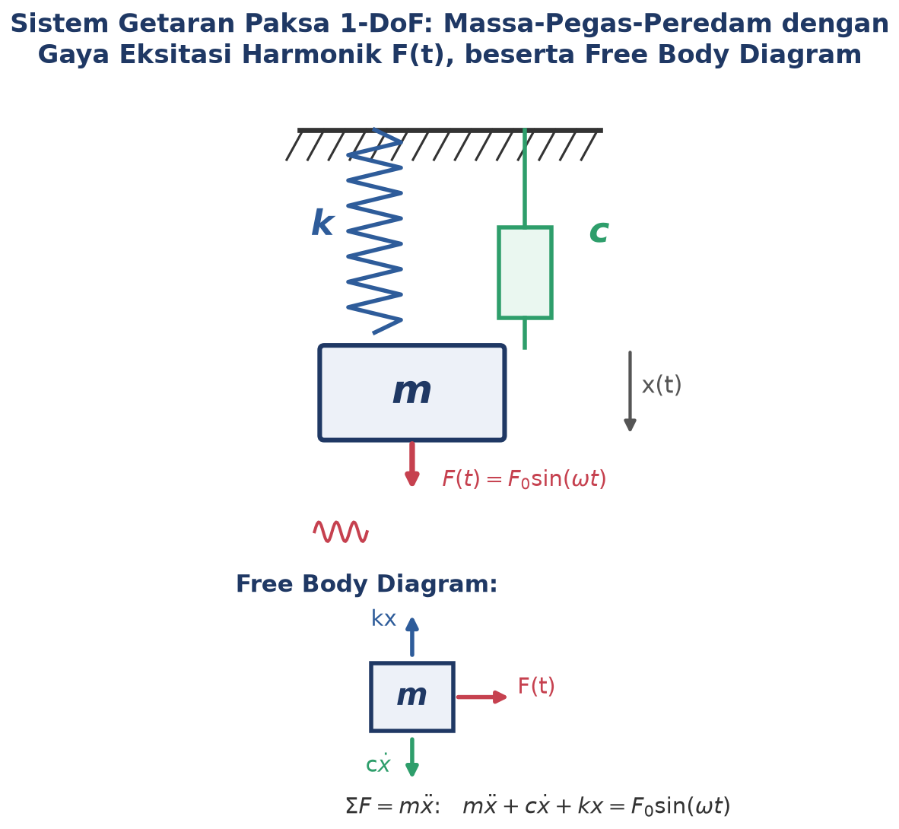
Gambar 2. Sistem getaran paksa 1-DoF (massa-pegas-peredam) dengan gaya eksitasi harmonik F(t), beserta free body diagram gaya-gayanya.
Contoh Konkret Perhitungan Parameter Referensi. Sebagai contoh konkret, tinjau sistem referensi dengan m = 5 kg, k = 2000 N/m, c = 40 Ns/m, dan F₀ = 100 N (parameter yang dipakai konsisten pada seluruh implementasi Python pertemuan ini). Frekuensi natural ωn = √(k/m) = √(2000/5) = 20 rad/s. Redaman kritis c_c = 2√(km) = 2√(2000·5) = 200 Ns/m, sehingga rasio redaman ζ = c/c_c = 40/200 = 0,2. Defleksi statik Xst = F₀/k = 100/2000 = 0,05 m. Nilai-nilai inilah yang dipakai ulang pada seluruh Cell implementasi Python (Bagian 08).
Mengapa Persamaan Ini Krusial dalam Praktik Rekayasa: Mengapa persamaan gerak getaran paksa begitu penting dalam rekayasa mesin? Karena hampir seluruh mesin berputar (motor, kompresor, pompa, punch press, turbin) menghasilkan gaya eksitasi periodik akibat ketidakseimbangan massa berputar, gaya potong yang berulang, atau tekanan fluida yang berfluktuasi. Tanpa memahami bagaimana sistem merespons gaya ini, engineer tidak dapat memprediksi kapan amplitudo getaran akan membesar berbahaya, tidak dapat merancang fondasi yang memadai, dan tidak dapat menentukan kecepatan operasi yang aman.
SOLUSI LENGKAP: TRANSIEN DAN STEADY-STATE
Solusi persamaan diferensial getaran paksa terdiri dari dua bagian: solusi homogen (transien) yang meluruh seiring waktu, dan solusi partikulir (steady-state) yang terus bergetar pada frekuensi eksitasi. Karena persamaan gerak bersifat linear, prinsip superposisi berlaku: solusi total adalah penjumlahan keduanya.
x(t) = x_transien(t) + x_steady(t)
Bagian Transien: Bagian transien adalah solusi homogen persamaan, sama persis dengan respons getaran bebas teredam yang dibahas pada Pertemuan 3. Bagian ini bergantung pada kondisi awal (x0, ẋ0) dan meluruh dengan laju e^(−ζωnt). Pada sistem teredam, bagian ini menghilang setelah beberapa siklus, sehingga sering diabaikan pada analisis jangka panjang, namun sangat penting justru di awal gerakan.
x_tr(t) = e^(−ζωₙt) · (A cos ωd·t + B sin ωd·t)
Bagian Steady-State: Bagian steady-state adalah solusi partikulir, yaitu respons yang terus berlangsung selama gaya eksitasi bekerja. Frekuensinya sama dengan frekuensi eksitasi ω (bukan ωn), dengan amplitudo X dan lag fase φ yang bergantung pada r dan ζ.
x_ss(t) = X sin(ωt − φ), X = (F₀/k)·DMF, φ = arctan[2ζr / (1 − r²)]
Tabel 2 membandingkan karakteristik kedua bagian solusi dari sisi ketergantungan, perilaku waktu, dan relevansi praktisnya.
Tabel 2. Perbandingan karakteristik bagian transien dan steady-state pada solusi getaran paksa.
Karakteristik | Bagian Transien | Bagian Steady-State
Sumber | Solusi homogen (kondisi awal) | Solusi partikulir (gaya eksitasi)
Frekuensi | ωd (frekuensi teredam sistem) | ω (frekuensi eksitasi luar)
Perilaku Waktu | Meluruh e^(−ζωₙt), hilang setelah beberapa siklus | Bertahan selama F(t) bekerja
Relevansi Praktis | Kritis saat start/stop mesin (build-up) | Dominan pada operasi jangka panjang

Fenomena Build-Up: Di awal gerakan, transien dan steady-state bersuperposisi dan bisa menghasilkan amplitudo yang lebih besar dari X steady-state. Fenomena ini disebut build-up, dan sangat berbahaya di dekat resonansi karena amplitudo puncak sesaat bisa jauh melebihi amplitudo steady-state teoritis.
Gambar 3 mengilustrasikan fenomena build-up secara numerik menggunakan integrasi Runge-Kutta orde 4 (RK4) pada sistem referensi dengan rasio frekuensi r = 0,95 (mendekati resonansi) dan rasio redaman ζ = 0,08 (kecil). Simulasi ini identik dengan yang diimplementasikan pada Cell 3 (Bagian 08).
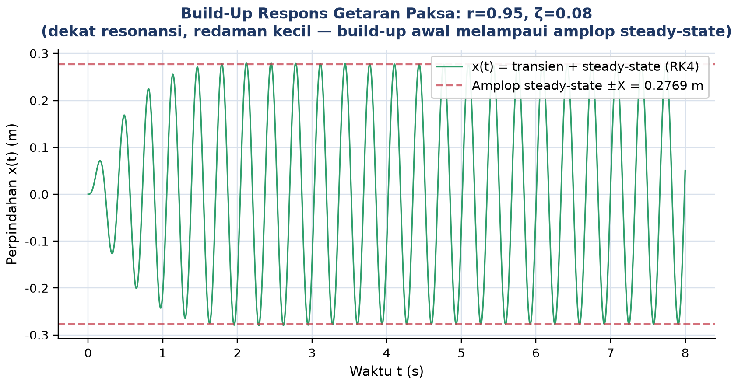
Gambar 3. Build-up respons getaran paksa (transien plus steady-state) hasil integrasi RK4 untuk r=0,95 dan ζ=0,08, dekat resonansi dengan redaman kecil.
Interpretasi Gambar 3 dan Implikasi Praktis Start-Stop Mesin. Gambar 3 memperlihatkan bahwa pada beberapa siklus pertama, amplitudo respons berosilasi secara tidak teratur dan bertahap menyesuaikan diri menuju amplop steady-state (garis merah putus-putus ±X). Karena ζ kecil dan r mendekati 1, waktu yang dibutuhkan untuk mencapai kondisi steady-state relatif lama, dan pada beberapa siklus awal terlihat amplitudo mendekati namun tidak melampaui amplop dalam kasus ini; pada kasus dengan r lebih dekat lagi ke 1 dan ζ lebih kecil lagi, overshoot melebihi amplop steady-state dapat terjadi. Kenapa transien tidak boleh diabaikan dalam praktik? Pada mesin yang start dan stop berkali-kali, seperti kompresor udara, setiap kali start sistem melewati fase transien. Jika ζ kecil dan r mendekati 1 saat start-up, amplitudo puncak sesaat bisa melebihi amplitudo steady-state, inilah momen paling berbahaya untuk fatigue baut dan bantalan mesin.
DYNAMIC MAGNIFICATION FACTOR (DMF) DAN SUDUT FASE
DMF adalah rasio amplitudo dinamis terhadap defleksi statik. Nilainya bergantung pada rasio frekuensi r = ω/ωₙ dan rasio redaman ζ. DMF = 1 berarti amplitudo dinamis sama dengan statik; DMF lebih besar dari 1 berarti getaran diperbesar oleh sistem dinamik.
DMF = X / Xst = 1 / √[(1 − r²)² + (2ζr)²]
φ = arctan[2ζr / (1 − r²)], 0° ≤ φ ≤ 180°
Gambar 4 menunjukkan kurva DMF dan sudut fase φ terhadap rasio frekuensi r untuk tiga nilai ζ berbeda, beserta titik contoh pada r = 0,9 dan ζ = 0,2 yang dipakai konsisten pada Cell 1 implementasi Python.
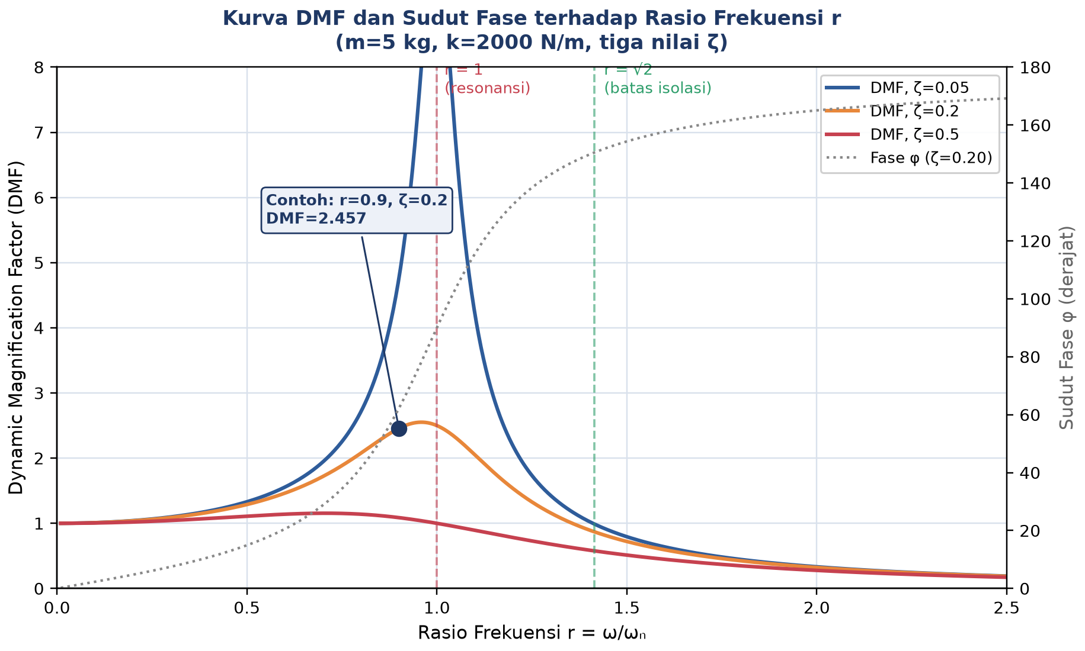
Gambar 4. Kurva DMF dan sudut fase terhadap rasio frekuensi r untuk tiga nilai ζ, dengan marker resonansi (r=1), batas isolasi (r=√2), dan contoh titik r=0,9.
Estimasi ζ dari Pengukuran: Metode Half-Power Bandwidth. Bagaimana engineer menentukan nilai ζ suatu sistem nyata dari hasil pengukuran, tanpa mengetahui nilai c secara langsung? Salah satu teknik eksperimental paling praktis adalah metode half-power bandwidth (metode -3 dB): dari kurva DMF hasil sweep frekuensi, ukur frekuensi resonansi puncak ωr dan dua frekuensi ω1, ω2 di kiri-kanan puncak, di mana DMF turun menjadi DMF_puncak/√2 (setara penurunan daya menjadi setengahnya). Rasio redaman kemudian diestimasi dari ζ ≈ (ω2 − ω1)/(2ωr), sebuah pendekatan yang berlaku akurat untuk sistem dengan redaman ringan hingga sedang (ζ kurang dari sekitar 0,1-0,2). Teknik ini banyak dipakai pada uji modal (modal testing) dengan impact hammer dan accelerometer, karena tidak memerlukan pengukuran langsung terhadap koefisien redaman fisik c yang seringkali sulit diukur secara terpisah dari kekakuan dan massa sistem. Sebaliknya, jika ζ sudah diketahui dari spesifikasi material atau isolator (misalnya dari datasheet karet mounting), posisi puncak DMF dapat diprediksi langsung memakai r = √(1−2ζ²) tanpa perlu pengujian sweep frekuensi penuh, mempercepat proses desain awal sebelum verifikasi eksperimental dilakukan.
Tabel 3 merangkum lima kondisi kunci pada kurva DMF beserta interpretasi fisiknya, konsisten dengan kurva pada Gambar 4.
Tabel 3. Lima kondisi kunci pada kurva DMF beserta interpretasi fisiknya.
Kondisi r | r | DMF | φ | Interpretasi Fisik
Frekuensi sangat rendah | r → 0 | DMF → 1 | φ → 0° | Respons = defleksi statik; sistem mengikuti gaya secara lambat
Mendekati resonansi | r → 1 | DMF → 1/(2ζ) (besar) | φ → 90° | Amplifikasi maksimal; gaya sefase dengan kecepatan
Tepat resonansi | r = 1 | 1/(2ζ) | φ = 90° | Energi masuk maksimal; gaya selalu mendorong arah gerakan
DMF puncak (underdamped) | r = √(1−2ζ²) | 1/(2ζ√(1−ζ²)) | n/a | Puncak kurva DMF; hanya ada jika ζ < 1/√2 ≈ 0,707
Di atas resonansi | r ≫ 1 | DMF → 0 | φ → 180° | Massa hampir tidak bergerak; respons berlawanan fase gaya

Sudut fase φ menyatakan keterlambatan respons terhadap gaya eksitasi. Saat r kecil, φ juga kecil (respons hampir sefase dengan gaya). Saat r = 1, φ = 90° (respons tertinggal seperempat siklus). Saat r jauh lebih besar dari 1, φ mendekati 180° (respons berlawanan fase penuh dengan gaya). Gambar 5 mengilustrasikan hubungan ini secara konkret pada domain waktu, memakai contoh referensi r = 0,9 dan ζ = 0,2, dengan gaya eksitasi dan respons ditampilkan dalam bentuk ternormalisasi.
Aplikasi Praktis: Pengukuran Fase untuk Balancing Rotor. Pengukuran sudut fase φ di lapangan biasanya dilakukan dengan membandingkan sinyal keluaran dua sensor secara simultan, misalnya sinyal keyphasor (penanda posisi sudut poros sekali per putaran) terhadap sinyal accelerometer atau proximity probe yang mengukur getaran radial poros. Selisih waktu antara puncak kedua sinyal, dikonversi ke sudut memakai φ = 360° × (Δt/T), memberikan sudut fase terukur yang kemudian dibandingkan dengan prediksi teoritis dari formula φ = arctan[2ζr/(1−r²)]. Pengukuran fase semacam ini sangat penting dalam praktik balancing rotor (penyeimbangan rotor) di industri turbomachinery: kombinasi amplitudo dan sudut fase getaran pada kecepatan operasi dipakai untuk menghitung besar dan lokasi massa koreksi yang harus ditambahkan pada rotor agar ketidakseimbangan (unbalance) berkurang signifikan. Vibration analyzer modern menampilkan data ini dalam bentuk polar plot (diagram Nyquist getaran), di mana pergeseran fase mendadak sebesar mendekati 90 derajat saat rotor melewati suatu kecepatan kritis menjadi indikator kuat bahwa kecepatan tersebut adalah frekuensi natural sistem rotor-bearing, sebuah aplikasi langsung dari hubungan φ dan r yang dibahas di atas.
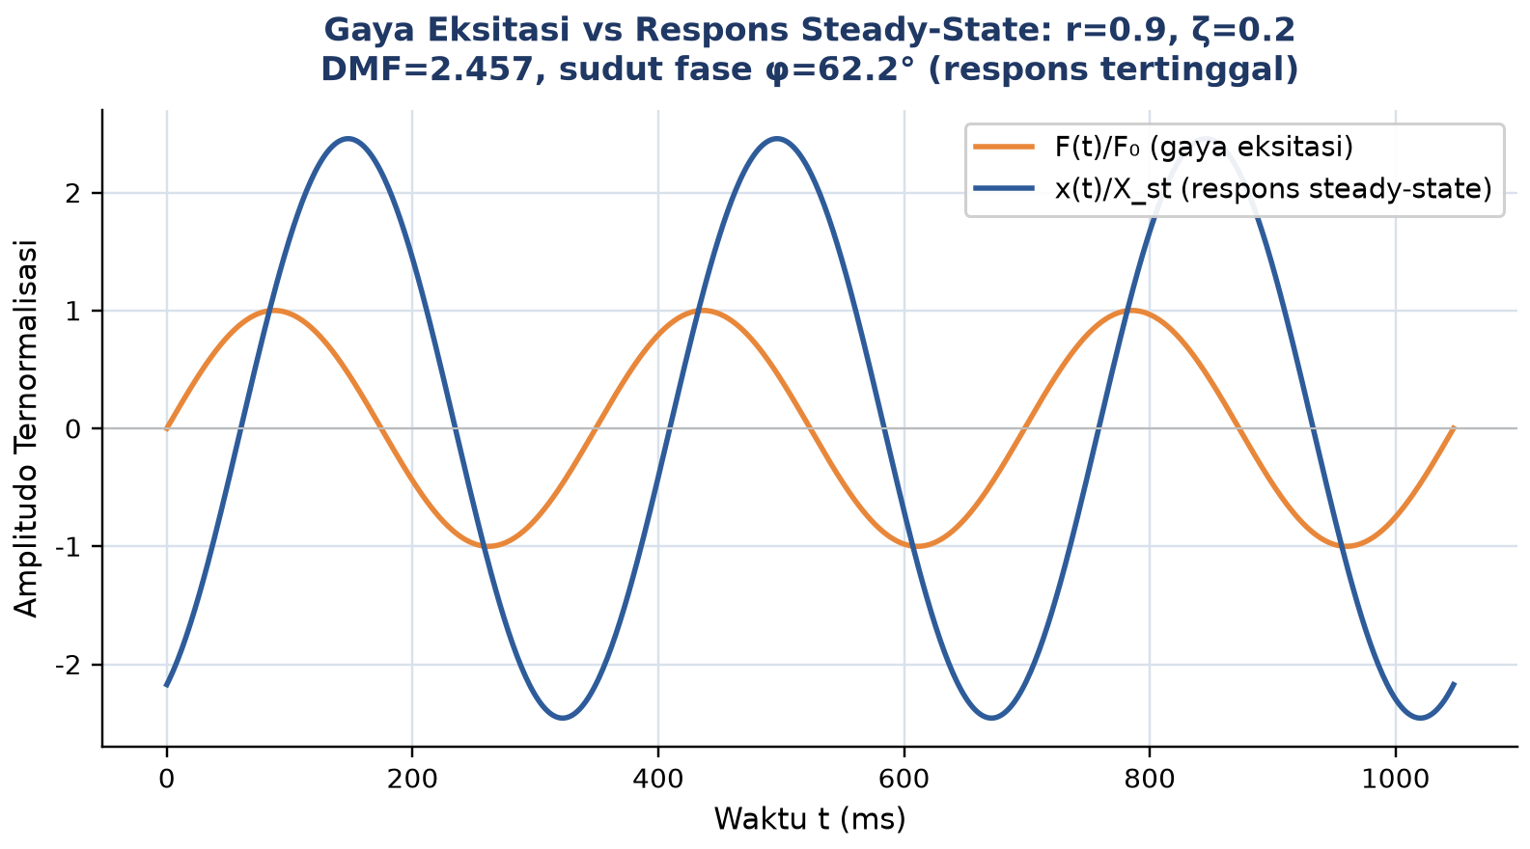
Gambar 5. Gaya eksitasi F(t)/F0 versus respons steady-state x(t)/Xst pada r=0,9 dan ζ=0,2, memperlihatkan pergeseran fase φ.
Gambar 5 memperjelas secara visual bahwa kurva respons (biru) tertinggal terhadap kurva gaya eksitasi (oranye) sejauh sudut fase φ. Untuk contoh referensi ini, DMF ≈ 2,457 dan φ ≈ 62°, sehingga amplitudo dinamis X = Xst · DMF = 0,05 · 2,457 ≈ 0,1228 m, nilai yang sama persis dengan amplop steady-state pada Cell 3 implementasi Python.
Bahaya Resonansi. Pada r = 1 dengan ζ = 0 (tanpa redaman), DMF menuju tak hingga secara teoritis, artinya amplitudo tak terbatas. Sistem nyata selalu memiliki redaman, namun tetap bisa mencapai 10 hingga 50 kali defleksi statik di dekat resonansi. Ini menyebabkan fatigue material, kerusakan bearing, kerusakan struktur, bahkan kegagalan katastrofik, seperti keruntuhan Jembatan Tacoma Narrows pada tahun 1940.
RESONANSI: KONDISI DAN PENANGANAN
Resonansi adalah kondisi saat frekuensi eksitasi mendekati atau sama dengan frekuensi natural sistem (r = ω/ωₙ ≈ 1). Memahami kondisi resonansi sangat penting dalam setiap perancangan dan pemeliharaan mesin, karena ini bisa berarti perbedaan antara umur pakai sepuluh tahun atau kegagalan dalam hitungan menit. Empat strategi berikut merupakan pendekatan standar dalam praktik rekayasa untuk mengidentifikasi dan menangani resonansi.
• Identifikasi Resonansi: resonansi terjadi saat r ≈ 1. Gejala di lapangan meliputi amplitudo getaran naik drastis, suara dengungan kuat, temperatur naik, dan baut-baut mulai longgar. Cara deteksi standar: sweep frekuensi dan analisis FFT sinyal vibrasi.
• Modifikasi Frekuensi Natural: cara paling efektif untuk menghindari resonansi adalah mengubah ωn = √(k/m): menambah massa m menurunkan ωn, sementara memperkuat kekakuan k menaikkan ωn, sehingga r menjauh dari 1. Target praktis: r < 0,7 atau r > 1,4 untuk zona aman.
• Tambah Redaman: meningkatkan ζ mengurangi DMF puncak, DMF_max = 1/(2ζ). Namun redaman tidak mengubah posisi resonansi (r=1), hanya memperhalus puncaknya. Strategi ini efektif untuk mesin yang harus melewati resonansi saat start atau stop.
• Ubah Kecepatan Operasi: jika mesin beroperasi mendekati resonansi, pertimbangkan mengubah kecepatan putar motor. Zona aman operasi umumnya berada jauh dari ωn ± 20 persen. Pada start/stop mesin besar (turbin), lakukan coast through resonansi secepat mungkin untuk meminimalkan waktu sistem berada di zona berbahaya.
Kasus Nyata, Jembatan Tacoma Narrows (1940). Jembatan suspensi sepanjang 853 meter ini runtuh akibat angin 67 km/jam yang menginduksi getaran torsi pada frekuensi mendekati frekuensi natural jembatan. Secara teknis ini bukan resonansi biasa, melainkan flutter (aeroelastic instability), namun prinsip amplifikasi dinamisnya sama. Penelitian eksperimental dan komputasional terbaru terhadap model skala jembatan ini, memakai pengujian terowongan angin dan simulasi elemen hingga domain waktu, terus memperdalam pemahaman mekanisme flutter non-linear ini hingga saat ini. Peristiwa ini mengubah cara insinyur merancang struktur fleksibel secara permanen, dan menjadi studi kasus wajib dalam setiap kurikulum getaran mekanik di dunia.
Strategi Tambahan, Tuned Mass Damper (TMD). Selain modifikasi ωn dan penambahan redaman, praktik modern juga banyak mengandalkan tuned mass damper (TMD), yaitu massa tambahan terkopel pegas dan peredam yang dipasang pada struktur utama untuk menyerap energi getaran pada frekuensi target tertentu tanpa mengubah struktur utama secara signifikan. Tinjauan komprehensif atas teknologi TMD menunjukkan bahwa pendekatan ini tetap menjadi salah satu metode paling efektif dan ekonomis untuk mitigasi getaran struktur bertingkat tinggi dan jembatan modern, karena kesederhanaan mekanis dan keandalan operasionalnya dibandingkan sistem kontrol aktif yang lebih kompleks dan mahal.
ISOLASI GETARAN DAN TRANSMISSIBILITY
Transmissibility (Tᵣ) mengukur rasio gaya atau perpindahan yang diteruskan ke fondasi terhadap gaya atau perpindahan eksitasi. Nilai Tᵣ kurang dari 1 berarti isolasi berhasil; nilai Tᵣ lebih dari 1 berarti isolator justru memperburuk keadaan, meneruskan getaran yang lebih besar dari yang seharusnya.
Tᵣ = √[1 + (2ζr)²] / √[(1 − r²)² + (2ζr)²]
Gambar 6 menunjukkan kurva transmissibility terhadap rasio frekuensi r untuk tiga nilai ζ, dengan zona amplifikasi (Tᵣ > 1) di sebelah kiri r = √2 dan zona isolasi (Tᵣ < 1) di sebelah kanan.
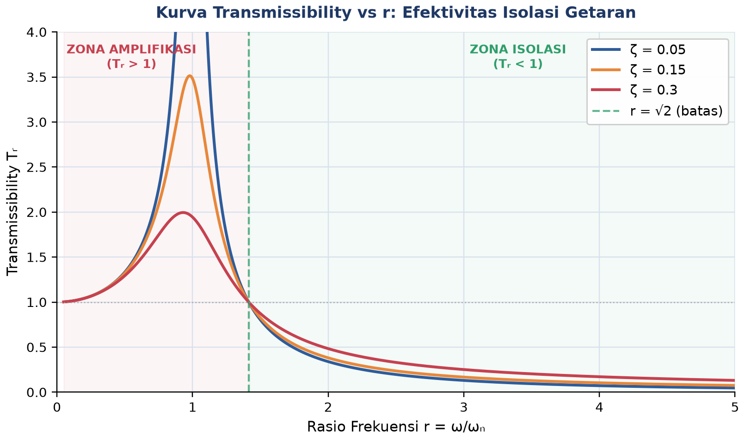
Gambar 6. Kurva transmissibility Tᵣ terhadap rasio frekuensi r untuk tiga nilai ζ, dengan batas isolasi pada r=√2.
Zona Isolasi vs Zona Amplifikasi. Isolasi efektif tercapai saat r lebih besar dari √2, sehingga Tᵣ kurang dari 1. Mesin beroperasi jauh di atas frekuensi natural isolator, dan semakin besar r, semakin efektif isolasi tersebut. Target praktis dalam rekayasa: r ≥ 2 hingga 3 untuk mencapai Tᵣ ≤ 0,2 (isolasi 80 persen). Sebaliknya, zona amplifikasi terjadi saat r kurang dari √2, di mana Tᵣ lebih dari 1: isolator justru memperbesar getaran ke fondasi, lebih buruk daripada tanpa isolator sama sekali. Kondisi ini terjadi saat mesin beroperasi terlalu dekat dengan atau di bawah frekuensi natural isolator, sebuah kesalahan desain yang sering terjadi jika engineer tidak menghitung ωn isolator terlebih dahulu.
Kaidah Desain Isolator. Kaidah desain isolator praktis: pilih kekakuan k, misalnya melalui pemilihan jenis karet isolator, sehingga ωn,isolator jauh di bawah frekuensi operasi mesin. Aturan umum: ωn < ω/3 atau ekuivalen r > 3 untuk mencapai isolasi lebih dari 85 persen. Contoh aplikasi nyata: unit AC split rumah tangga dipasang pada penyangga karet sebagai isolator; mesin cetak offset menggunakan isolator pneumatik; lantai laboratorium presisi menggunakan meja berisi pasir atau isolator aktif untuk meredam getaran tanah yang dapat mengganggu instrumen ukur sensitif.
Tabel 4 merangkum nilai Tᵣ pada berbagai rasio frekuensi r untuk tiga nilai ζ, memperjelas secara kuantitatif kapan isolator efektif dan kapan justru merugikan.
Tabel 4. Nilai transmissibility Tᵣ pada berbagai rasio frekuensi r untuk tiga nilai ζ.
r = ω/ωₙ | Tᵣ (ζ=0,05) | Tᵣ (ζ=0,15) | Tᵣ (ζ=0,3) | Efektivitas Isolasi
0,5 | 1,33 | 1,16 | 1,06 | Amplifikasi, buruk
1,0 (resonansi) | 10,0 | 3,33 | 1,67 | Amplifikasi besar, berbahaya
1,414 (= √2) | 1,00 | 1,00 | 1,00 | Netral, batas
2,0 | 0,35 | 0,45 | 0,61 | Isolasi 39-65%
3,0 | 0,13 | 0,19 | 0,33 | Isolasi 67-87%
5,0 | 0,04 | 0,07 | 0,14 | Isolasi 86-96%

Catatan Penting, Redaman Rendah Lebih Baik di Zona Isolasi. Satu catatan penting dari Tabel 4 dan Gambar 6 yang sering berlawanan dengan intuisi mahasiswa: di zona isolasi (r > √2), kurva dengan ζ lebih kecil justru memberikan isolasi lebih baik (Tᵣ lebih rendah). Ini bertolak belakang dengan zona amplifikasi, di mana ζ lebih besar mengurangi puncak resonansi. Implikasi desain: gunakan isolator lunak (k kecil, sehingga ωn kecil dan r besar) dengan redaman secukupnya (ζ sekitar 0,1 hingga 0,15) untuk mesin berfrekuensi tinggi, bukan isolator dengan redaman tinggi yang mungkin terasa intuitif namun justru mengurangi efektivitas isolasi pada frekuensi operasi tinggi.
ANALOGI KEHIDUPAN SEHARI-HARI
Enam analogi berikut menghubungkan konsep getaran paksa, DMF, resonansi, dan isolasi getaran dengan pengalaman sehari-hari mahasiswa, mempermudah intuisi sebelum masuk ke rumus formal. Semua analogi ini mengikuti satu persamaan yang sama, mẍ + cẋ + kx = F0 sin(ωt), hanya parameter m, c, k, dan ω yang berbeda.
• Ayunan dan Dorongan Berirama: mendorong anak di atas ayunan setiap kali ayunan kembali ke posisi semula, yaitu pada frekuensi alaminya, membuat amplitudo ayunan terus membesar dengan usaha minimal, inilah resonansi. Mendorong secara acak atau terlalu cepat membuat ayunan tidak membangun momentum (r tidak sama dengan 1). Saat berhenti mendorong, ayunan melambat sendiri karena redaman udara dan gesekan.
• Penyanyi Opera dan Gelas Kristal: seorang soprano terlatih dapat memecahkan gelas kristal hanya dengan suaranya, tanpa menyentuhnya, dengan menyanyikan nada yang frekuensinya tepat sama dengan frekuensi natural gelas. Saat r=1, DMF=1/(2ζ); gelas kristal memiliki ζ sangat kecil sehingga DMF bisa mencapai 50 hingga 100 kali. Inilah mengapa resonansi pada mesin dengan redaman kecil sangat berbahaya, seperti turbin gas yang berputar melewati kecepatan kritis saat start-up.
• Mobil di Jalan Berbatu: mobil melewati jalanan dengan gelombang-gelombang (polisi tidur berjajar) sepanjang jarak tertentu; kecepatan tertentu membuat frekuensi benturan f=v/L sama persis dengan frekuensi alami suspensi mobil, sehingga suspensi bergetar ekstrem, mobilnya menari keras (resonansi). Ini juga mengapa helikopter harus melewati kecepatan putar rotor tertentu secepat mungkin saat start agar tidak terlalu lama berada di zona resonansi.
• Headphone Noise-Cancelling dan Transmissibility: headphone noise-canceling bekerja dengan prinsip mirip isolasi getaran aktif, menghasilkan gelombang suara berlawanan fase (φ=180°) untuk membatalkan kebisingan. Bahkan headphone pasif biasa sudah meredam suara frekuensi tinggi karena mekanisme massa-pegas-redaman; kebisingan mesin jet berfrekuensi tinggi berada di r jauh lebih besar dari √2 sehingga terisolasi efektif, sementara suara pesawat berfrekuensi rendah tetap terasa karena r kecil (Tᵣ mendekati 1).
• Gempa Bumi dan Gedung Pencakar Langit: gempa bumi menghasilkan gaya eksitasi pada frekuensi tertentu (biasanya 0,1-10 Hz). Gedung bertingkat tinggi memiliki frekuensi alami rendah, gedung pendek memiliki ωn lebih tinggi. Gempa Kobe 1995 meluluhlantakkan gedung 5-8 lantai karena frekuensi dominan gempa mendekati ωn gedung tersebut (r mendekati 1, DMF besar); gedung modern kini dilengkapi tuned mass damper, massa besar yang bergerak berlawanan untuk menaikkan ζ dan menurunkan DMF puncak.
• Kapal dan Ombak Laut: kapal yang berlayar di lautan terus-menerus terpapar gaya eksitasi harmonik dari ombak, dengan periode ombak laut biasanya 5-25 detik. Jika periode ombak mendekati periode alami kapal (rolling natural period), kapal mengalami rolling ekstrem, kondisi sangat berbahaya. Desainer kapal sengaja membuat periode natural kapal jauh dari periode ombak dominan; stabilizer fin pada kapal pesiar bekerja seperti damper aktif yang menaikkan ζ untuk mengendalikan rolling.
Pola yang Sama di Semua Analogi. Kekuatan matematika getaran paksa terletak pada universalitasnya: satu persamaan mẍ + cẋ + kx = F0 sin(ωt) mendeskripsikan ayunan, gelas kristal, suspensi mobil, headphone, gedung, dan kapal sekaligus, hanya dengan mengganti nilai m, c, k, dan ω sesuai konteks fisiknya.
APLIKASI DI INDUSTRI DAN TEKNIK MESIN: STUDI KASUS PUNCH PRESS
Skenario: Punch Press Mendekati Resonansi pada 2200 RPM. Sebuah pabrik komponen otomotif baru saja mengupgrade kapasitas produksi mesin punch press hidraulik dari 1800 RPM menjadi 2200 RPM (37 stroke per detik) untuk memenuhi target output baru. Setelah upgrade, operator melaporkan amplitudo getaran fondasi naik dramatis (5 kali lipat), retakan kecil mulai muncul di lantai beton, dan dies wearout dua kali lebih cepat dari sebelumnya. Tim engineering melakukan vibration analysis menggunakan accelerometer dan FFT analyzer pada fondasi mesin, dengan model eksitasi punch periodik F(t) = F₀ sin(ωt), dan memperoleh parameter sistem: m = 1800 kg (mesin dan frame), k = 9,5×10⁷ N/m (kekakuan fondasi), c = 41400 Ns/m (rubber mount), F₀ = 4500 N, dan ω₂₂₀₀ = 230,4 rad/s pada 2200 RPM.
Analisis Frekuensi Natural dan Rasio Frekuensi. Frekuensi natural sistem ωn = √(9,5×10⁷/1800) ≈ 229,73 rad/s, dengan redaman kritis c_c = 2√(km) ≈ 827287 Ns/m sehingga ζ = 41400/827287 ≈ 0,050, tergolong redaman kecil. Konversi RPM ke rad/s memakai ω = RPM/60 × 2π: untuk 1800 RPM, ω = 188,5 rad/s sehingga r_lama ≈ 0,820; untuk 2200 RPM, ω = 230,4 rad/s sehingga r_baru ≈ 1,003, yaitu tepat di titik resonansi. Inilah akar penyebab amplifikasi getaran dramatis yang dikeluhkan operator. Gambar 7 memvisualisasikan kurva DMF (frequency response function) sistem punch press dengan marker kedua kondisi operasi.
Prosedur Pengukuran Lapangan. Prosedur pengukuran lapangan yang menghasilkan parameter m, k, dan c pada studi kasus ini umumnya mengikuti alur baku vibration analysis: pertama, accelerometer triaxial dipasang pada fondasi mesin dekat titik mounting untuk merekam percepatan getaran pada beberapa kondisi RPM operasi; kedua, sinyal waktu diubah ke domain frekuensi lewat FFT analyzer untuk mengidentifikasi frekuensi dominan dan amplitudonya; ketiga, uji impact hammer (bump test) dilakukan saat mesin dalam kondisi mati untuk mengukur frekuensi natural ωn secara langsung dari respons impuls, sekaligus mengestimasi ζ memakai metode half-power bandwidth yang dibahas pada bagian sebelumnya; dan keempat, hasil ωn dan ζ hasil pengujian dipakai untuk memvalidasi model analitik k=mωn² dan c=2ζ√(km) yang kemudian dipakai pada seluruh analisis kuantitatif berikutnya, termasuk kurva DMF pada Gambar 7. Validasi silang semacam ini penting karena nilai k fondasi beton di lapangan sering berbeda signifikan dari nilai desain teoritis akibat variasi kualitas pengecoran, retakan mikro yang sudah ada sebelumnya, atau interaksi tanah-struktur yang sulit dimodelkan secara analitik murni.
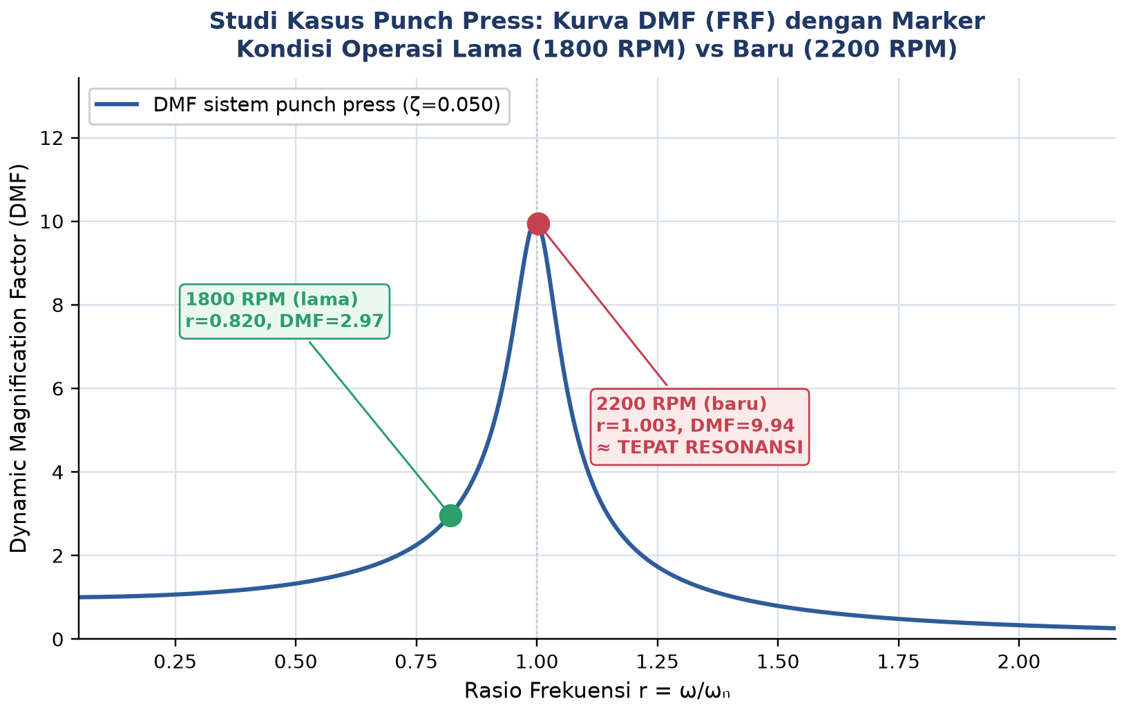
Gambar 7. Kurva DMF (FRF) sistem punch press dengan marker kondisi operasi lama (1800 RPM) versus baru (2200 RPM, tepat di resonansi).
Kuantifikasi Dampak: DMF, Amplitudo, dan Gaya Transmisi. Gambar 7 menegaskan secara visual mengapa perubahan RPM yang tampak kecil (dari 1800 ke 2200, kenaikan 22 persen) menghasilkan dampak getaran yang jauh lebih besar dari proporsional: kondisi lama berada pada lereng kurva DMF (r=0,820, DMF≈2,97), sedangkan kondisi baru berada tepat di puncak kurva (r≈1,003, DMF≈9,94). Rasio DMF_baru terhadap DMF_lama ≈ 3,35 kali, magnitude yang konsisten dengan klaim operator "amplitudo naik 5 kali lipat". Amplitudo dinamis X_baru = (F₀/k)·DMF_baru ≈ (4500/9,5×10⁷)·9,94 ≈ 0,471 mm, dibandingkan X_lama ≈ 0,141 mm. Gaya yang ditransmisikan ke fondasi F_T = F₀·Tᵣ juga melonjak: Tᵣ_baru ≈ 9,99 menghasilkan F_T ≈ 4500·9,99 ≈ 44,9 kN, dibandingkan F_T_lama ≈ 13,4 kN, penjelasan langsung mengapa retakan mulai muncul di lantai beton fondasi.
Kerangka Kerja Evaluasi Strategi Mitigasi. Sebelum memilih strategi mitigasi, tim engineering perlu menyusun kerangka kerja evaluasi yang konsisten agar keputusan tidak hanya didasarkan pada intuisi teknis semata. Kerangka evaluasi yang umum dipakai dalam praktik rekayasa industri mempertimbangkan setidaknya empat kriteria: efektivitas teknis (seberapa besar r bergeser dari zona resonansi dan seberapa rendah DMF atau Tᵣ yang dicapai), biaya investasi awal (material, komponen, dan jasa pemasangan), kompleksitas implementasi (downtime produksi yang dibutuhkan, kebutuhan modifikasi struktural atau sipil), dan robustness terhadap variasi operasi di masa depan (seberapa sensitif solusi tersebut jika RPM operasi bergeser lagi karena perubahan target produksi). Keempat kriteria ini saling bertukar (trade-off) satu sama lain, sehingga jarang ada satu strategi tunggal yang unggul di semua aspek sekaligus; keputusan akhir biasanya merupakan hasil kompromi yang disesuaikan dengan prioritas dan sumber daya spesifik masing-masing pabrik. Tabel 5 merangkum tiga strategi engineering yang dapat dipertimbangkan tim untuk mempertahankan kecepatan produksi 2200 RPM sekaligus mengurangi getaran ke tingkat aman, dievaluasi terhadap keempat kriteria tersebut.
Tabel 5. Tiga strategi engineering untuk mengurangi getaran punch press pada 2200 RPM tanpa menurunkan kapasitas produksi.
Strategi | Modifikasi | Hasil r Baru | DMF/Tᵣ Baru | Trade-off
A: Tambah Massa | Inertia block beton +3000 kg (m=4800 kg) | r ≈ 1,64 | DMF ≈ 0,59 | Murah, tapi butuh ruang dan pekerjaan sipil
B: Vibration Isolator | k turun ke 1,5×10⁷ N/m (low-stiffness) | r ≈ 2,52 | Tᵣ ≈ 0,19 (isolasi 81%) | Lebih mahal, tanpa perlu pekerjaan sipil
C: Damping Treatment | ζ naik dari 0,05 ke 0,30 (viscous damper) | r tetap ≈ 1,003 | DMF ≈ 1,67 (dari 10) | Efektif, tapi sensitif jika RPM bergeser lagi

Rekomendasi Engineering Terpadu. Dari ketiga strategi pada Tabel 5, Strategi A (penambahan massa) dan Strategi B (isolator lunak) sama-sama memindahkan sistem ke r > √2, yaitu ke dalam zona isolasi sejati, sehingga getaran yang diteruskan ke fondasi benar-benar berkurang, bukan sekadar puncaknya diperhalus. Strategi C (penambahan redaman) hanya mengurangi puncak DMF tanpa mengubah posisi resonansi, sehingga tetap berisiko jika kecepatan operasi bergeser sedikit di masa depan, misalnya akibat variasi beban produksi atau keausan komponen. Rekomendasi engineering yang umum diberikan pada kasus semacam ini adalah kombinasi Strategi B sebagai solusi utama, karena memberi marjin keamanan lebih besar terhadap variasi RPM di masa depan, dengan Strategi C sebagai lapisan proteksi tambahan selama masa transisi instalasi isolator baru.
Pola Umum Industri dan Analog pada Mounting Mesin Pesawat. Studi kasus punch press ini merupakan pola umum yang berulang di banyak sektor industri manufaktur: setiap kali kapasitas produksi dinaikkan melalui peningkatan kecepatan mesin, tim engineering wajib memeriksa ulang r = ω/ωₙ sebelum implementasi, bukan sesudah keluhan operator muncul. Selain punch press, pola serupa juga ditemukan pada mounting mesin pesawat terbang modern, di mana turbofan bypass tinggi kerap beroperasi mendekati frekuensi natural strukturalnya; optimasi modal berbasis elemen hingga dan algoritma genetika terbukti mampu memperbesar pemisahan frekuensi eksitasi-natural secara signifikan sekaligus menurunkan transmissibility getaran ke badan pesawat tanpa menambah bobot berlebih, pendekatan yang secara prinsip identik dengan Strategi B pada studi kasus punch press di atas.
IMPLEMENTASI PYTHON DI JUPYTER NOTEBOOK
Empat cell berikut mengimplementasikan konsep dasar Pertemuan 4 memakai parameter referensi m=5 kg, k=2000 N/m, c=40 Ns/m, F0=100 N. Lingkungan: conda env getaran_mekanik dengan paket numpy dan matplotlib; notebook getaran_paksa.ipynb. Gambar 8 menunjukkan cuplikan Cell 1 yang menghitung parameter dinamik dasar beserta DMF pada frekuensi eksitasi tertentu.
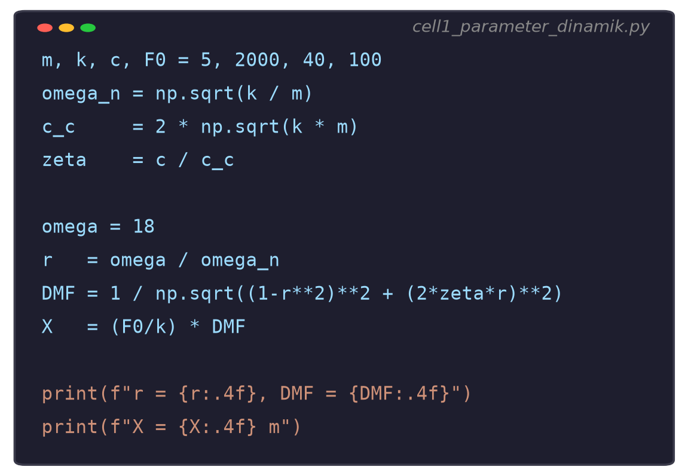
Gambar 8. Cuplikan Cell 1: perhitungan parameter dinamik (ωn, ζ, r, DMF, X) dari m, k, c, F0 menggunakan NumPy.
• Cell 1, Setup Parameter & Hitung DMF: setup parameter m=5, k=2000, c=40, F0=100, hitung ωn, c_c, ζ, ωd, lalu untuk ω=18 rad/s hitung r, DMF, Xst, X, dan sudut fase φ memakai np.arctan2.
• Cell 2, Plot Kurva DMF vs r: plot kurva DMF vs r untuk lima nilai ζ (0,05; 0,10; 0,20; 0,30; 0,50) pada r dari 0,01 sampai 2,5, dengan garis vertikal penanda r=1 (resonansi) dan r=√2 (batas isolasi).
• Cell 3, Simulasi RK4 Respons Total: simulasi numerik dengan integrator Runge-Kutta orde 4 (RK4) buatan sendiri untuk respons total (transien plus steady-state) pada ω=18 rad/s, plot x(t) dari t=0 sampai t=10 s beserta amplop steady-state teoritis ±X.
• Cell 4, Kurva Transmissibility & Pencarian r Minimum: plot kurva transmissibility Tᵣ vs r untuk tiga nilai ζ (0,05; 0,15; 0,30), tandai batas isolasi r=√2 dan garis Tᵣ=0,3 (isolasi 70%), lalu cari secara numerik nilai r minimum agar Tᵣ<0,3 untuk ζ=0,15.
Catatan Teknis: Pencarian Numerik pada Cell 4. Cell 4 patut mendapat perhatian khusus karena menggabungkan visualisasi dengan pencarian numerik: alih-alih hanya membaca nilai r minimum secara visual dari grafik, kode melakukan loop pada rentang r dari 1,4 sampai 5 dengan resolusi 1000 titik, mengevaluasi Tᵣ(r, 0,15) pada tiap titik, dan menghentikan pencarian begitu kondisi Tᵣ<0,3 pertama kali terpenuhi. Pendekatan brute-force sederhana ini cukup untuk fungsi Tᵣ(r) yang monoton turun pada r>√2, namun perlu diganti dengan metode pencarian akar yang lebih efisien seperti bisection atau Newton-Raphson jika target presisi tinggi atau evaluasi fungsi mahal secara komputasi diperlukan pada aplikasi produksi.
TUGAS PERTEMUAN 4
Tugas terdiri atas 10 soal Pilihan Ganda (1 poin), 10 soal Komputasi Easy-Medium (2 poin), dan 5 soal Komputasi Hard (4 poin), total 50 poin. Gambar 9 merangkum distribusi bobotnya.
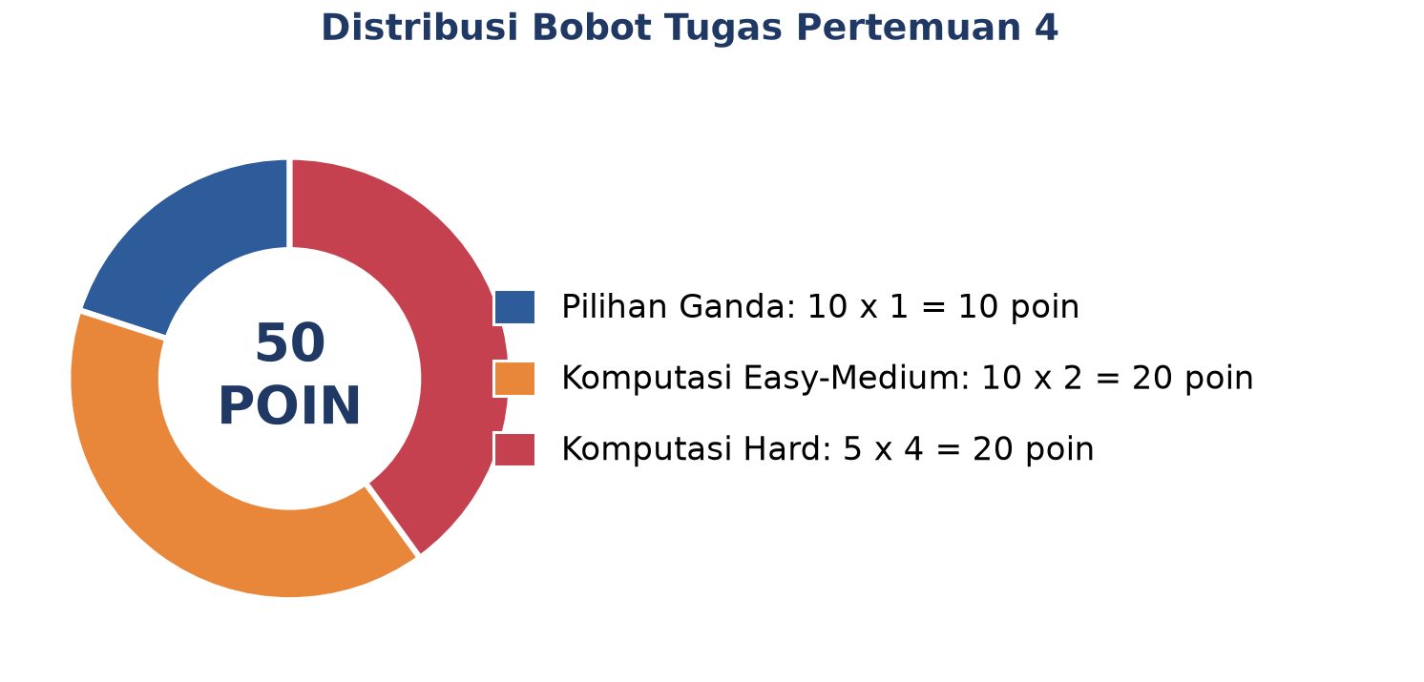
Gambar 9. Distribusi 50 poin Tugas Pertemuan 4 berdasarkan tipe soal.
Bagian A: Pilihan Ganda (10 soal × 1 poin)
1. Perbedaan mendasar antara getaran bebas dan getaran paksa adalah...
– A. Getaran bebas selalu memiliki amplitudo lebih besar
– B. Getaran paksa memiliki gaya eksitasi eksternal F(t) yang terus bekerja, sedangkan getaran bebas hanya dari kondisi awal lalu meluruh
– C. Getaran paksa tidak dapat dianalisis secara matematis
– D. Getaran bebas hanya terjadi pada sistem tanpa redaman
2. Pada gaya eksitasi F(t) = F0 sin(ωt), parameter ω menyatakan...
– A. Amplitudo gaya dalam Newton
– B. Frekuensi sudut eksitasi (rad/s), yang menentukan seberapa cepat gaya berosilasi, berbeda dari frekuensi natural sistem
– C. Massa sistem dalam kg
– D. Rasio redaman sistem
3. Defleksi statik Xst = F0/k menyatakan...
– A. Amplitudo dinamis sistem saat resonansi
– B. Seberapa jauh pegas tertekan jika gaya F0 bekerja secara statis, tanpa getaran, sebagai referensi perbandingan amplitudo dinamis
– C. Frekuensi natural sistem
– D. Sudut fase respons terhadap gaya eksitasi
4. Solusi total getaran paksa x(t) terdiri dari...
– A. Hanya solusi steady-state saja
– B. Solusi transien (homogen, meluruh) ditambah solusi steady-state (partikulir, bertahan selama gaya bekerja)
– C. Hanya solusi transien saja
– D. Rata-rata antara solusi maksimum dan minimum
5. Bagian transien pada solusi getaran paksa memiliki frekuensi osilasi sebesar...
– A. ω (frekuensi eksitasi)
– B. ωd (frekuensi natural teredam sistem), meluruh dengan laju e^(−ζωnt)
– C. Selalu nol
– D. 2ω (dua kali frekuensi eksitasi)
6. Formula Dynamic Magnification Factor (DMF) yang benar adalah...
– A. DMF = F0/k
– B. DMF = 1/√[(1−r²)² + (2ζr)²], dengan r=ω/ωn dan ζ=c/(2√(km))
– C. DMF = c/(2√(km)) saja
– D. DMF = ωn/ω tanpa memperhitungkan redaman
7. Saat rasio frekuensi r mendekati 1 (resonansi), nilai DMF mendekati...
– A. 0 (sistem berhenti bergerak)
– B. 1/(2ζ), yang bisa sangat besar jika ζ kecil, menyebabkan amplifikasi amplitudo dramatis
– C. Selalu tepat 1
– D. Tidak dapat ditentukan tanpa nilai F0
8. Strategi paling efektif untuk MENGHINDARI resonansi (bukan sekadar memperhalus puncaknya) adalah...
– A. Menambah redaman ζ saja tanpa mengubah m atau k
– B. Mengubah ωn=√(k/m) dengan menambah massa atau memperkuat kekakuan, sehingga r bergeser menjauh dari 1
– C. Menambah gaya eksitasi F0
– D. Menurunkan massa m tanpa memperhitungkan efeknya pada ωn
9. Isolasi getaran dikatakan EFEKTIF (Tᵣ < 1) ketika...
– A. r < 1 (di bawah resonansi)
– B. r > √2, sehingga mesin beroperasi jauh di atas frekuensi natural isolator
– C. ζ = 0 (tanpa redaman sama sekali)
– D. r = 1 tepat di titik resonansi
10. Fenomena build-up pada getaran paksa terjadi karena...
– A. Sistem kehilangan seluruh energinya secara instan
– B. Superposisi transien dan steady-state di awal gerakan, yang bisa menghasilkan amplitudo puncak sesaat melebihi X steady-state, terutama dekat resonansi dengan redaman kecil
– C. Gaya eksitasi F0 selalu bertambah seiring waktu
– D. Frekuensi eksitasi ω selalu berubah secara acak
Bagian B: Komputasi Easy-Medium (10 soal × 2 poin)
Parameter referensi (dipakai C1-C10, definisikan sekali di Jupyter):
import numpy as np
m, k, c, F0 = 5, 2000, 40, 100 # massa (kg), kekakuan (N/m), redaman (Ns/m), gaya (N)
C1. Hitung frekuensi natural ωn (rad/s) untuk m=5, k=2000. Cetak nilainya dengan 4 desimal.
– 💡 HINT: Gunakan rumus ωn = np.sqrt(k/m).
C2. Hitung redaman kritis c_c dan rasio redaman ζ untuk c=40 (dari parameter referensi). Cetak keduanya.
– 💡 HINT: c_c = 2*np.sqrt(k*m), lalu zeta = c/c_c.
C3. Untuk frekuensi eksitasi ω=18 rad/s, hitung rasio frekuensi r dan DMF. Cetak keduanya dengan 4 desimal.
– 💡 HINT: r = omega/omega_n, lalu DMF = 1/np.sqrt((1-r**2)**2 + (2*zeta*r)**2).
C4. Hitung defleksi statik Xst dan amplitudo dinamis X untuk ω=18 rad/s (gunakan DMF dari C3). Cetak keduanya.
– 💡 HINT: Xst = F0/k, lalu X = Xst * DMF dengan DMF dari perhitungan sebelumnya.
C5. Hitung sudut fase φ (derajat) untuk r=0,9 dan ζ=0,2 memakai np.arctan2. Cetak nilainya.
– 💡 HINT: phi = np.degrees(np.arctan2(2*zeta*r, 1-r**2)) dengan r=0.9 dan zeta=0.2.
C6. Hitung DMF maksimum teoritis di resonansi (r=1) untuk ζ=0,2 memakai rumus DMF_res=1/(2ζ). Cetak nilainya.
– 💡 HINT: DMF_res = 1/(2*zeta) dengan zeta=0.2.
C7. Untuk r=2,0 (ω=40 rad/s) dan ζ=0,2, hitung transmissibility Tᵣ. Cetak nilainya.
– 💡 HINT: Tr = np.sqrt(1+(2*zeta*r)**2) / np.sqrt((1-r**2)**2 + (2*zeta*r)**2) dengan r=2.0.
C8. Untuk r=1,4 (mendekati √2) dan ζ=0,1, hitung DMF dan Tᵣ sekaligus. Bandingkan mana yang lebih besar.
– 💡 HINT: Hitung DMF dan Tr dengan rumus masing-masing pada r=1.4 dan zeta=0.1, lalu bandingkan dengan operator perbandingan.
C9. Cari nilai r minimum (dari rentang 1,4 sampai 5, langkah 1000 titik) agar Tᵣ<0,3 untuk ζ=0,15. Cetak nilai r yang ditemukan.
– 💡 HINT: Gunakan np.linspace(1.4, 5, 1000), loop tiap r_test, hitung Tr(r_test, 0.15), berhenti dan cetak begitu Tr < 0.3 pertama kali terpenuhi.
C10. Untuk parameter sistem punch press (m=1800, k=9.5e7, c=41400), hitung ωn dan ζ. Cetak keduanya dengan 4 desimal.
– 💡 HINT: Gunakan rumus yang sama seperti C1 dan C2, tetapi dengan m, k, c dari sistem punch press.
Bagian C: Komputasi Hard (5 soal × 4 poin)
Setiap soal membutuhkan algoritma lengkap ditulis dari awal (bukan memanggil fungsi library siap pakai untuk bagian intinya), 20-50+ baris kode, hint minimal. Skema skor: jawaban benar = +4 poin, kode ada tapi hasil salah/error = +1 poin partial, kode kosong = 0 poin (bisa retry).
C11 (Hard). Implementasikan integrator RK4 dari awal (tanpa scipy.integrate) untuk mensimulasikan respons total getaran paksa sistem referensi (m=5, k=2000, c=40, F0=100) pada ω=18 rad/s, kondisi awal x0=0, ẋ0=0, dt=0,001, t_max=10. Cetak nilai x(t=5,0 s) dan bandingkan dengan amplitudo steady-state teoritis X.
– 💡 HINT: Definisikan fungsi forced_vib(t,y) dan rk4_step seperti Cell 3, loop dari t=0 sampai t_max, simpan x_history, ambil nilai pada indeks bulat(5.0/dt), lalu bandingkan dengan X = Xst*DMF.
C12 (Hard). Implementasikan pencarian r minimum secara umum (generalisasi Cell 4) melalui fungsi cari_r_isolasi(zeta, target_Tr) yang mengembalikan r minimum agar Tᵣ(r,ζ) < target_Tr. Terapkan pada studi kasus punch press: dengan ζ=0,05 (dari C10), tentukan r minimum untuk mencapai target_Tr=0,2 (isolasi 80%), lalu hitung k_isolator baru yang dibutuhkan (m dan ω tetap sama seperti kondisi 2200 RPM) agar r tersebut tercapai.
– 💡 HINT: Loop r pada rentang di atas sqrt(2) dengan resolusi tinggi, hentikan saat Tr(r,zeta)<target_Tr pertama kali; lalu dari r_min = omega/omega_n_baru, turunkan omega_n_baru dan k_baru = m*omega_n_baru**2.
C13 (Hard). Implementasikan fungsi klasifikasi_kondisi(r) yang mengembalikan label kondisi ('aman jauh dari resonansi' jika r<0,7 atau r>1,4; 'mendekati resonansi' jika 0,7<=r<0,95 atau 1,05<r<=1,4; 'tepat resonansi' jika 0,95<=r<=1,05) berdasarkan aturan if-elif. Uji pada r_lama dan r_baru dari studi kasus punch press (hitung ulang dari parameter C10 dan RPM 1800/2200), cetak label untuk keduanya.
– 💡 HINT: Hitung r_lama dan r_baru dari omega_n C10 dan omega=RPM/60*2*pi, lalu terapkan fungsi klasifikasi_kondisi dengan aturan if-elif sesuai rentang r yang ditentukan pada soal.
C14 (Hard). Implementasikan perhitungan gaya yang ditransmisikan ke fondasi F_T = F0*Tᵣ dari awal (tanpa fungsi built-in selain operasi matematis dasar) untuk skenario punch press kondisi lama (1800 RPM) dan baru (2200 RPM), memakai parameter dari C10 dan F0=4500 N. Verifikasi hasil mendekati nilai pada studi kasus modul (F_T_lama ≈ 13,4 kN, F_T_baru ≈ 44,9 kN). Cetak kedua nilai F_T dalam kN.
– 💡 HINT: Hitung r dan Tr untuk kedua kondisi RPM memakai omega_n dan zeta dari C10, lalu F_T = F0*Tr; konversi ke kN dengan membagi 1000, dan bandingkan terhadap nilai referensi pada studi kasus.
C15 (Hard). Implementasikan simulasi build-up RK4 dari awal untuk membandingkan Strategi A (tambah massa, m_total=4800 kg) dengan kondisi sebelum strategi diterapkan (m=1800 kg) pada studi kasus punch press, keduanya pada ω=230,4 rad/s. Hitung r dan DMF untuk kedua kondisi (k dan c tetap dari C10), lalu simulasikan x(t) dengan RK4 (dt=0,0005, t_max=2) untuk kedua kondisi dan cetak rasio amplitudo puncak sesudah/sebelum strategi diterapkan.
– 💡 HINT: Ulangi perhitungan r dan DMF dengan m=1800 (sebelum) dan m=4800 (sesudah Strategi A), lalu jalankan RK4 manual seperti CH1 pada F0, k, c, omega yang sama untuk kedua nilai m, ambil max(abs(x)) dari masing-masing hasil, dan hitung rasionya.
DAFTAR PUSTAKA
Ouma, M. O., Deng, H., & Xue, C. (2026). Research on the optimization of an aircraft engine mount system for enhanced vibration isolation. Aerospace, 13(1), 48. https://doi.org/10.3390/aerospace13010048
Policarpo, H., Almeida, R. A. B., Neves, M. M., & Maia, N. M. M. (2024). Experimental evidence of efficient phononic-based vibration isolators for mechanical applications. Machines, 12(7), 431. https://doi.org/10.3390/machines12070431
Sun, Z., Sun, L., & Xia, Y. (2023). Multi-harmonic forced vibration and resonance of simple beams to moving vehicles. Frontiers of Structural and Civil Engineering, 17, 981-993. https://doi.org/10.1007/s11709-023-0979-5
Yang, F., Sedaghati, R., & Esmailzadeh, E. (2022). Vibration suppression of structures using tuned mass damper technology: A state-of-the-art review. Journal of Vibration and Control, 28(7-8), 812-836. https://doi.org/10.1177/1077546320984305
Younis, A., AlKhatib, F., & Dong, Z. (2022). Optimal motorcycle engine mount design parameter identification using robust optimization algorithms. Algorithms, 15(8), 271. https://doi.org/10.3390/a15080271
Zhang, B., & Zhu, L. (2025). Experimental and computational analysis of large-amplitude flutter in the Tacoma Narrows Bridge: Wind tunnel testing and finite element time-domain simulation. Buildings, 15(15), 2800. https://doi.org/10.3390/buildings15152800

